Obcím, knihovnám, kulturním institucím v regionu

Věc: nabídka knihy Slovník nářečí Opavského Slezska

Vážení,

blíží se doba dlouhých zimních večerů, kdy se lidé poohlížejí po pěkné knížce pro své blízké nebo pro sebe.

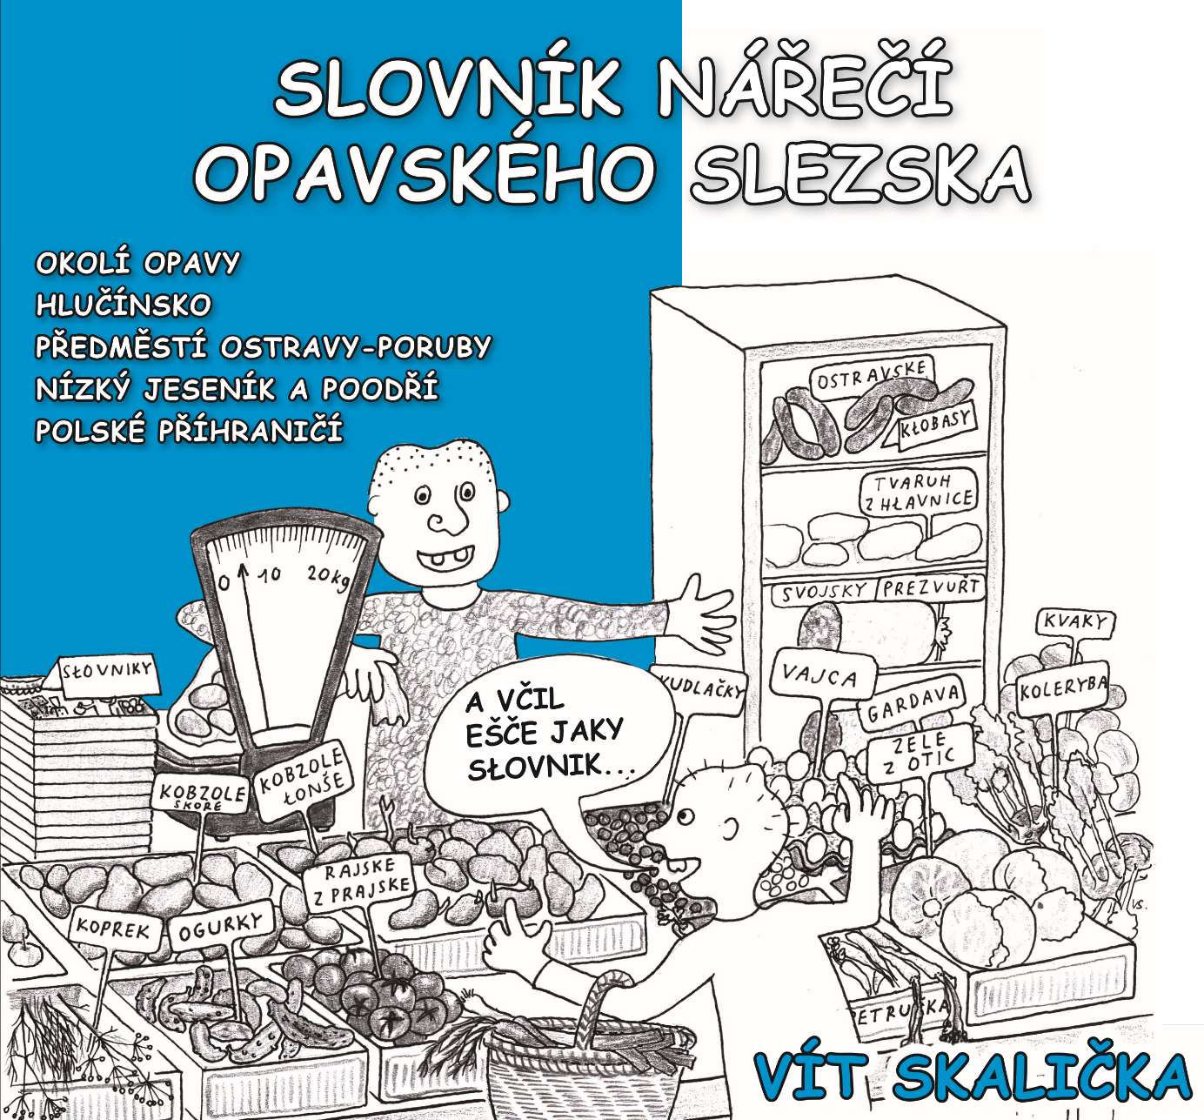Dovoluji si Vám nabídnout publikaci **Slovník nářečí Opavského Slezska**, která je přehledem slovní zásoby v regionu okolí Opavy, Hlučínska, předměstí Poruby a Poodří s přesahem do polského příhraničí. Je výsledkem dlouhodobé badatelské práce i spolupráce s místními sběrateli a autory literatury „po našemu“ v celém širokém regionu. Podařilo se sesbírat soubor více než 4000 slov v dialektu, které jsou seřazeny abecedně s doplněním místních variant, mluvnických poznámek a vysvětlením významu. Nechybí ukázky autentického užití a ustálená rčení. Kniha je ilustrována více než 250 kresbami, obsahuje i přehledné mapky. Zařazen je i seriál jazykových sloupků s postřehy o původu a vývoji slov a také rejstřík. V brožované vazbě je 208 stran.

Knihu vydává Matice slezská, vyjde v prvním týdnu měsíce prosince 2018, kdy bude probíhat i distribuce větším odběratelům. Slovník je vhodný jako dárek, ale i jako pozornost pro jubilanty, do tombol či regionální artikl na prodej při různých slavnostech. Doporučená prodejní cena 292,- Kč.

**Cena při odběru alespoň 5 ks 265,- Kč**

**Při odběru 20 a více ks 237,- Kč**

Menší počet knih bude možno zakoupit za běžnou cenu v městském informačním centru v Opavě, knihkupectvích Knihcentrum v Opavě, Hlučíně a Ostravě (Dům knihy) a na zámku v Kravařích.

Dále je možno (za shodné ceny) doobjednat publikaci **Opavština pro samouky**, která byla dárkovým hitem v předchozích dvou předvánočních sezónách.

**Objednávky přijímáme e-mailem (**[**opavstina@centrum.cz**](mailto:opavstina@centrum.cz)**)**, popř. na níže uvedené poštovní adrese. Pro předvánoční závoz prosíme o objednávky do 7.12.2018. **Nezapomeňte uvést přesnou adresu, kompletní fakturační údaje a také telefonní kontakt** pro řidiče zásilkové služby**!**

Děkujeme předem za podporu vydavatelské činnosti Matice slezské.

S pozdravem

MUDr. Vít Skalička

Matice slezská,

pobočný spolek ve Stěbořicích, IČ 01398393

747 51 Stěbořice 28

v Opavě dne 15.11.2018